 **Экскурсионные объекты**

**станицы Васюринской**

**МО Динской район**

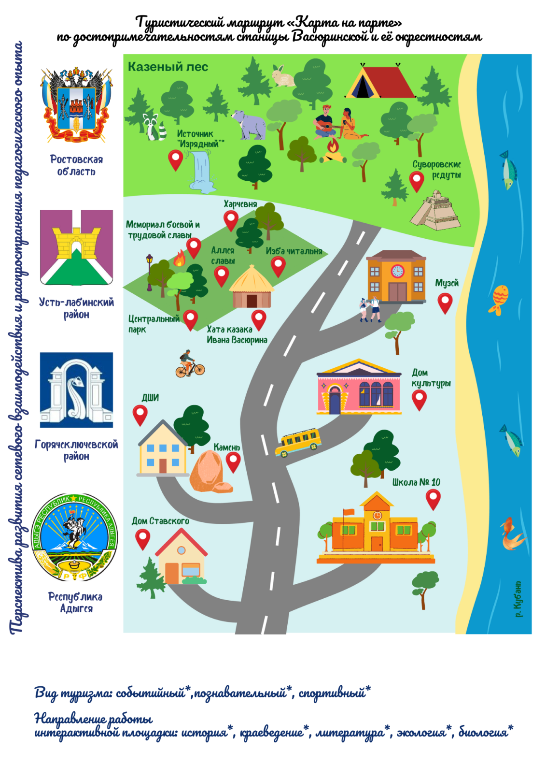

**Экскурсионный маршрут «Карта на парте»**

Предлагаем составить свой маршрут по представленному ниже примеру туристического маршрута «Карта на парте» по достопримечательностям станицы Васюринской и её окрестностям.

В числе экскурсионных объектов Мемориал и аллея Славы, в центральном парке станице, Музей Боевой и трудовой Славы, КДЦ, пешеходная прогулка вдоль реки Кубань, ознакомительная программа по спортивному туризму в Казенном лесу.

На экскурсионных объектах предусмотрена работа интерактивных площадок. В работе интерактивных площадок принимают участие психолог, социальный педагог, спорт-инструктор, учителя географии и биологии. Библиотекари школы проводят программу, мотивирующую к чтению, учителя биологии и географии в рамках внеурочной деятельности готовят учеников для проведения экскурсий по природным и историческим местам станицы. Например, объект природоохранной зоны река Кубань - это эколого-биологическая площадка, на которой гид-учитель биологии и его ученики-помощники, расскажут об особенностях реки, а во время прогулки вдоль реки ребята примут участие в квесте.

Школьные библиотекари показывают и рассказывают ребятам о тракте, по которому проезжал А.С. Пушкин, ныне улица Луначарского. Они проводят викторину по сказкам А.С. Пушкина, а за правильные ответы ребята получают «злотые орешки», как в сказке о царе Салтане.

На центральном стадионе станицы - интерактивная площадка «Хорошее настроение» на ней психолог, социальный педагог и активисты ученического самоуправления проводят игровую программу. Для туристических групп можно проводить игры на сплочение коллектива, весёлые эстафеты.

Разнообразие интерактивных площадок, интересных природных мест, дает возможность туристических группам компоновать туристические маршруты по их выбору.

**Экскурсионные объекты**

**_______________________**

**­­­­­­­­­­­­­­­­­­­­­­­­­­­**

**­­­­­­­­­­­­­­­­­­­­­**